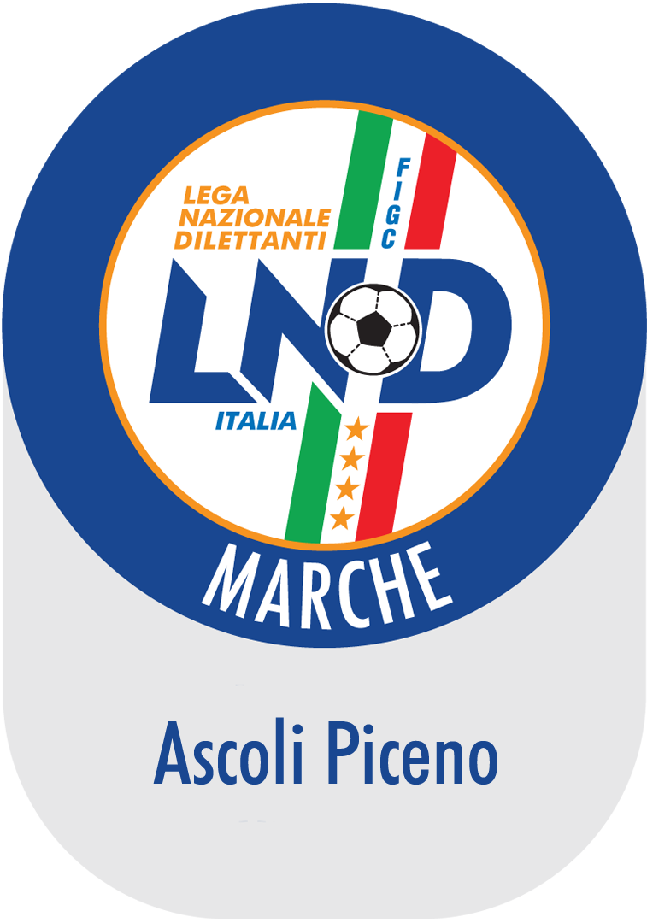 | Federazione Italiana Giuoco Calcio - Lega Nazionale Dilettanti  COMITATO REGIONALE MARCHE  Delegazione Provinciale Ascoli Piceno
63100 ASCOLI PICENO – Via A. De Dominicis snc
Tel. 0736 253102 - Fax 0736 247189

www.lnd.it - cplnd.ascoli@figc.it – ascoli@pec.figcmarche.it

Stagione Sportiva 2017/2018

Comunicato Ufficiale N.48 del 23/02/2018

1. Comunicazioni della F.I.G.C.

2. Comunicazioni della L.N.D.

3. Comunicazioni del Comitato Regionale Marche

SOSPENSIONE CAMPIONATI REGIONALI

Causa il protrarsi delle avverse condizioni atmosferiche con la conseguente pessima situazione degli impianti sportivi, il Comitato Regionale Marche ha disposto che le gare dei campionati regionali di Eccellenza, Promozione, Prima Categoria, Seconda Categoria, Juniores, Allievi e Giovanissimi, in calendario in questo fine settimana, siano sospese.

4.Comunicazioni della Delegazione Provinciale

SOSPENSIONE CAMPIONATI PROVINCIALI

Causa il protrarsi delle avverse condizioni atmosferiche con la conseguente pessima situazione degli impianti sportivi, la Delegazione Provinciale di Ascoli Piceno, su indicazione del Comitato Regionale Marche, ha disposto che le gare dei campionati provinciali di Terza Categoria, Juniores, Allievi, Giovanissimi ed Amatori, in calendario in questo fine settimana, siano sospese.

4.1. – VARIAZIONI AL PROGRAMMA GARE

4.2. – VARIAZIONI AL CALENDARIO

4.3 – CAMPIONATO TERZA CATEGORIA

4.4 – COPPA MARCHE TERZA CATEGORIA

4.5 – CAMPIONATO SERIE D CALCIO A 5

4.6 – CAMPIONATO JUNIORES PROVINCIALE

4.7 – CAMPIONATI ALLIEVI E GIOVANISSIMI PROVINCIALI

4.8 – SETTORE GIOVANILE E SCOLASTICO

4.9 – TORNEO AMATORI

5.Risultati

6.Giustizia Sportiva

Il Giudice Sportivo, Avv. Roberto Mestichelli, con l’assistenza del segretario Riccardo Giantomassi, nella seduta del 23/02/2018, ha adottato le decisioni che di seguito integralmente si riportano:

Il Segretario  (Riccardo Giantomassi) |  | Il Giudice Sportivo  (Roberto Mestichelli)

7.Allegati

Pubblicato in Ascoli Piceno ed affisso all’albo della Delegazione Provinciale il 23/02/2018

Il Segretario  (Pasquale Di Marco) |  | Il Delegato Provinciale  (Luigi Paoletti)

